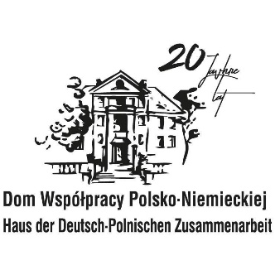

Akademia Samorządowca Mniejszości Niemieckiej

Program

Miejsce i termin: 30 listopada i 1 grudnia 2018 r., Krapkowice, Hotel Zamkowy Młyn
ul. Młyńska 3

30 listopada 2018 r., piątek

17.00 – 17.15 Inauguracja warsztatów: przywitanie uczestników i uczestniczek

17.15 – 19.00 I Blok Warsztatowy (z podziałem na grupy)

19.00 – 20.00 Kolacja

20.00 Wieczorne rozmowy, integracja

1 grudnia 2018 r., sobota

8.00 – 9.00 Śniadanie

9.00 – 11.00 II Blok Warsztatowy (z podziałem na grupy)
11.00 – 11.15 Przerwa kawowa

11.15 – 13.00 III Blok Warsztatowy (z podziałem na grupy)

13.00 – 14.00 Obiad

14.00 – 16.00 IV Blok Warsztatowy (z podziałem na grupy)

16.00 Oficjalne zakończenie Akademii Samorządowca

